**Правила поведения и техника безопасности в кабинете информатики**

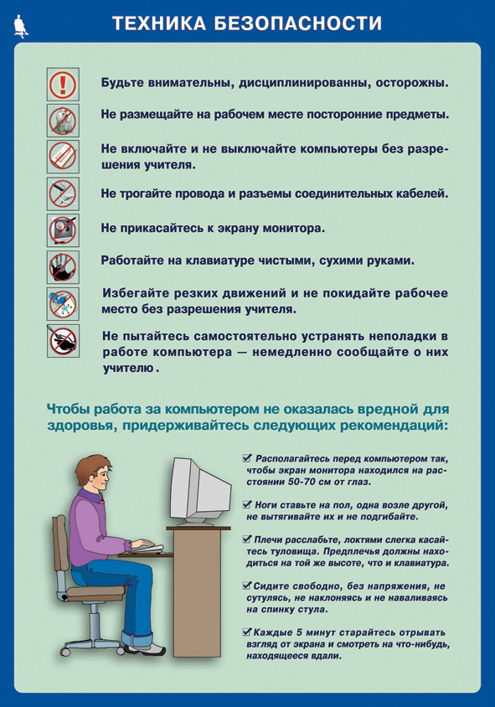

**1. ОБЩИЕ ПОЛОЖЕНИЯ**

Кабинет информатики является учебным кабинетом и наряду с другими кабинетами предназначен для нормального обеспечения учебного процесса в школе, в нем обязательны для исполнения все общешкольные правила и инструкции.

Вместе с тем, кабинет информатики является специально оборудованным кабинетом, в котором действуют особые правила техники безопасности, поэтому к работе в нем допускаются лишь те лица, которые прошли индивидуальный фиксированный инструктаж по правилам безопасности, который проводится не реже одного раза в полугодие. Ответственным за это является заведующий кабинетом.

**2.ПРАВИЛА ПОВЕДЕНИЯ УЧАЩИХСЯ**

**В УЧЕБНОМ КАБИНЕТЕ ИНФОРМАТИКИ**

2.1.Находясь в кабинете информатики, учащиеся обязаны:

* соблюдать дисциплину и порядок, правила техники безопасности и чистоту;
* занимать рабочие места согласно указаниям преподавателя и не менять их самовольно;
* заниматься только тем видом деятельности, которую определил преподаватель;
* немедленно сообщать преподавателю о любых замеченных неисправностях оборудования или неверной работе программного обеспечения;
* немедленно сообщать преподавателю о любом случае травматизма в кабинете, особенно от электрического тока.

2.2. Находясь в кабинете информатики, учащийся имеет право:

* на помощь и консультацию преподавателя;
* отказаться от продолжения работы с компьютером, если длительность именно его индивидуальной работы превышает допустимые санитарные нормы;
* самостоятельно экстренно отключить электрооборудование, если от этого зависит безопасность его или окружающих.

**3.ПРАВИЛА ТЕХНИКИ БЕЗОПАСНОСТИ**

**В КАБИНЕТЕ ИНФОРМАТИКИ**

3.1. ИСТОЧНИКИ ОПАСНОСТИ:

* электроприборы с напряжением питания 220 В, мониторы и телевизоры напряжением на кинескопе до 18000 В, которые могут явиться источником электротравматизма;
* наличие электроприборов увеличивает опасность возгорания;
* мониторы компьютеров, телевизоры являются слабыми источниками ионизирующего излучения электромагнитных, электрических и магнитных статических полей.

3.2. ПРАВИЛА БЕЗОПАСНОСТИ:

**ЗАПРЕЩАЕТСЯ**

* **работать с электроприборами, имеющими повреждения корпуса или изоляции соединительных проводов;**
* **производить самовольное переключение разъёмов оборудования;**
* **приносить и самовольно подключать какое-либо оборудование;**
* **вставлять в отверстие приборов посторонние предметы;**
* **выключать или включать приборы без разрешения преподавателя.**

Если производится выключение/включение, то интервал времени между включением/и выключением/включением должен быть не менее 15 секунд.

**В СЛУЧАЕ ПОРАЖЕНИЯ ЭЛЕКТРИЧЕСКИМ ТОКОМ, НЕОБХОДИМО:**

* **прекратить действие тока (лучше всего экстренным выключением приборов, т.к. попытка оттащить пострадавшего может привести к поражению током спасающего);**
* **немедленно сообщить о происшедшем преподавателю (даже если на первый взгляд всё обошлось лёгким испугом);**
* **оказать первую медицинскую помощь, если необходима.**

3.3. ПРАВИЛА ПОЖАРНОЙ БЕЗОПАСНОСТИ:

**ЗАПРЕЩАЕТСЯ**

* **использовать источники открытого огня (спички, зажигалки, петарды и др.);**
* **приносить на уроки легко воспламеняющие вещества (лаки, краски, порох и т.п.);**
* **пользоваться неисправными электроприборами (в случае появления специфического запаха горящей изоляции, соответствующий прибор необходимо немедленно отключить и сообщить учителю);**
* **загромождать или закрывать проходы к путям эвакуации и доступ к средствам первичного пожаротушения;**
* **производить тушение возгорания не отключенных электроприборов водой или обычными огнетушителями;**
* **привлекать учащихся к тушению пожара.**

**В СЛУЧАЕ УГРОЗЫ ПОЖАРА (возгорания, задымленность) НЕОБХОДИМО:**

* немедленно отключить все электроприборы, определить источники возгорания (задымленности) и ликвидировать его средствами первичного пожаротушения;
* если первичные действия по ликвидации возгорания в течение первых же минут не дали результата, учащиеся эвакуируются согласно плану эвакуации, по школе объявляется тревога, сообщается о пожаре.

**4. САНИТАРНО-ГИГИЕНИЧЕСКИЕ НОРМЫ ПРИ РАБОТЕ С КОМПЬТЕРОМ**

* расстояние от центра экрана до глаз учащихся должно быть не менее 6 0 см;
* время интенсивной непрерывной работы на компьютере не должно превышать 2 5 минут, после чего обязателен перерыв с разминкой;
* в кабинете должна быть обеспечена вентиляция и проветривание между уроками.

